**МИНИСТЕРСТВО ЦИФРОВОГО РАЗВИТИЯ, СВЯЗИ И МАССОВЫХ КОММУНИКАЦИЙ РОССИЙСКОЙ ФЕДЕРАЦИИ**

**ФЕДЕРАЛЬНОЕ ГОСУДАРСТВЕННОЕ БЮДЖЕТНОЕ ОБРАЗОВАТЕЛЬНОЕ**

**УЧРЕЖДЕНИЕ ВЫСШЕГО ОБРАЗОВАНИЯ**

**«САНКТ-ПЕТЕРБУРГСКИЙ ГОСУДАРСТВЕННЫЙ УНИВЕРСИТЕТ ТЕЛЕКОММУНИКАЦИЙ ИМ. ПРОФ. М.А. БОНЧ-БРУЕВИЧА»**

**(СПбГУТ)**

Факультет Информационных технологий и программной инженерии

Кафедра Программной инженерии и вычислительной техники

КУРСОВАЯ РАБОТА

по дисциплине:

**«Программирование»**

тема: Анализ сигнала на выходе электрической цепи

8 вариант

Выполнил студент(ка):

Золотарев И. А. ИКПИ-44 ___________

*(Ф.И.О., № группы) (подпись)*

Дата выполнения:

«______» ______________________2025г

Проверил:

Дятлов Д. А. _____________

*(Ф.И.О.) (подпись)*

Санкт-Петербург

2025

## Аннотация

Программа предназначена для анализа сигналов в электрических цепях. Она вычисляет выходное напряжение на основе заданного входного сигнала и передаточной характеристики цепи. Разработана на языке C с использованием математических функций и библиотек для обеспечения точности расчётов.

Ключевые возможности программы:

* Расчёт выходного сигнала для произвольного количества точек времени.
* Автоматическое формирование массивов входного и выходного напряжений.
* Сохранение результатов в текстовые файлы для последующей обработки.
* Визуализация данных с построением графиков в среде WxMaxima.
* Верификация результатов путём сравнения с контрольными расчётами.

Программа включает функции для определения характеристик сигнала, такие как длительность импульса, фронты сигнала и другие параметры, с заданной точностью. Реализовано интерактивное меню для удобства работы.

Результаты тестирования подтвердили корректность работы программы. Полученные данные соответствуют теоретическим расчётам, что позволяет использовать программу для учебных и исследовательских целей.

Оглавление

Аннотация 2

Задание 4

Таблица идентификаторов 5

Блок схемы 8

Текст программы 20

Код на C 20

wxMaxima код 26

Bash-скрипт 27

Описание программы 28

Общие сведения 28

Функциональное назначение 28

Логическая структура 29

Используемые технические средства 29

Вызов и загрузка 29

Выходные данные 29

Графики 31

Интерфейс 32

Заключение 32

Список литературы 36

## Задание

В курсовой работе необходимо для заданной электрической цепи по известному входному сигналу определить выходной сигнал для N равностоящих моментов времени, а затем определить некоторые его характеристики с погрешностью не более 1%.   
В ходе работы студентам необходимо:

* Произвести расчет входного и выходного сигнала в контрольных точках, используя при этом математический пакет Wxmaxima;
* Написать текст программы на языке Си;
* Произвести запись полученных результатов в файлы данных;
* Используя математический пакет Wxmaxima или LibraOffice.Calc (электронные таблицы), построить графики зависимости напряжений входных и выходных сигналов от времени.
* Оформить пояснительную записку (doc-файл) по ГОСТ 19.402-78. ЕСПД. Описание программы. Плюс «Заключение» с личными выводами по работе.
* Объединить программу на Си и Wxmaxima (LibraOffice.Calc), вызов отчета с помощью скрипта на Bash.
* Защитить работу преподавателю.

## Таблица идентификаторов

| **Название** | **Тип** | **Файл** | **Назначение** |
| --- | --- | --- | --- |
| **Переменные** |  |  |  |
| N | int | io.c | Количество точек для расчёта/вывода. |
| Uvx_array | double[] | io.c | Массив значений входного напряжения Uvx. |
| Uvix_array | double[] | io.c | Массив значений выходного напряжения Uvix. |
| time_array | double[] | io.c | Массив временных точек. |
| error_rate | double | io.c | Относительная погрешность вычислений. |
| eps | double | io.c | Требуемая точность (порог остановки расчёта). |
| par, par1 | double | io.c | Параметры для вычисления погрешности. |
| choice | int | menu.c | Выбор пользователя в меню. |
| stop | char | menu.c | Флаг завершения программы (Y/N). |
| t | double | logic.c | Временная переменная для генерации временного массива. |
| dt | double | logic.c | Шаг времени между точками. |
| min | double | logic.c | Минимальное значение в массиве. |
| **defines** |  |  |  |
| U0 | double (макрос) | logic.c | Постоянная составляющая входного напряжения. |
| U1, U2 | double (макрос) | logic.c | Амплитуды гармоник входного напряжения. |
| T | double (макрос) | logic.c | Период сигнала. |
| tn, tk | double (макрос) | logic.c | Начальное и конечное время расчёта. |
| Uvx1, Uvx2 | double (макрос) | logic.c | Границы зон входного напряжения для кусочно-линейной модели Uvix. |
| Uvix1, Uvix2 | double (макрос) | logic.c | Значения выходного напряжения в соответствующих зонах. |
| CLEAR_SCREEN() | макрос | menu.c | Очистка консоли (зависит от ОС: cls для Windows, clear для Linux/macOS). |
| **Функции** |  |  |  |
| save_array | void | io.c | Сохраняет массив в файл. |
| input_nuber_points | int | io.c | Запрашивает у пользователя количество точек (N). |
| print_parametr | void | io.c | Выводит минимальное значение Uvx и его время. |
| print_arrays | void | io.c | Печатает таблицу с массивами time, Uvx, Uvix. |
| print_param_with_an_error | void | io.c | Вычисляет параметр с заданной точностью, выводя промежуточные результаты. |
| print_write_voltages | void | io.c | Сохраняет или выводит данные в зависимости от флага write. |
| print_menu | void | io.c | Выводит меню программы. |
| Uvx | double | logic.c | Вычисляет входное напряжение в момент времени t. |
| Uvix | double | logic.c | Вычисляет выходное напряжение на основе Uvx(t) (кусочно-линейная модель). |
| get_io_voltage | void | logic.c | Заполняет массив Uvx или Uvix в зависимости от флага func. |
| get_time | void | logic.c | Генерирует массив времени time_array. |
| fill_all_arrays | void | logic.c | Заполняет все массивы: time, Uvx, Uvix. |
| get_param | double | logic.c | Находит параметр |
| menu | void | menu.c | Основной цикл меню программы. |

## Блок схемы

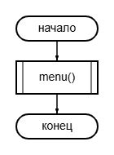

Схема

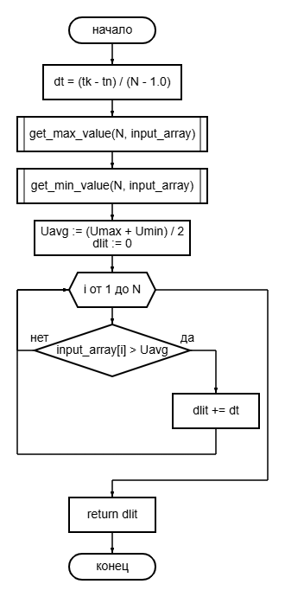

Схема

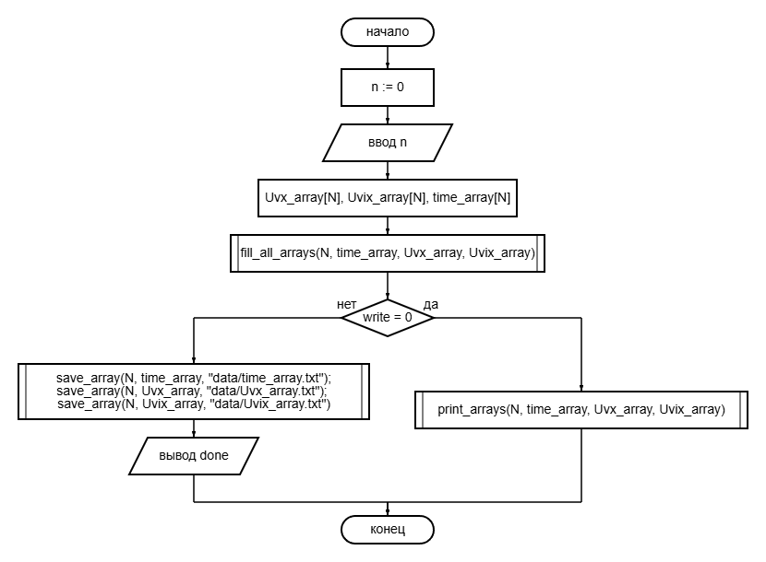

Схема

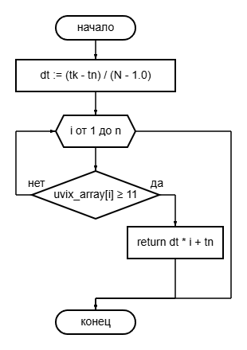

Схема

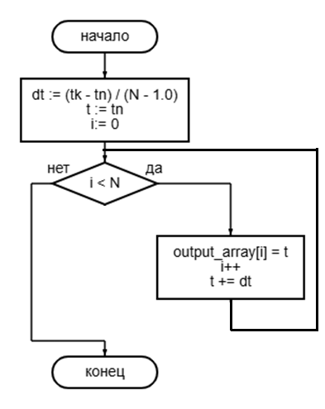

Схема

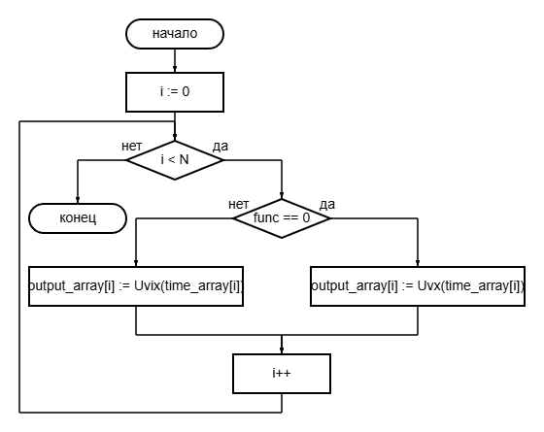

Схема

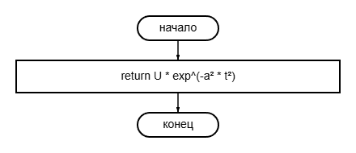

Схема

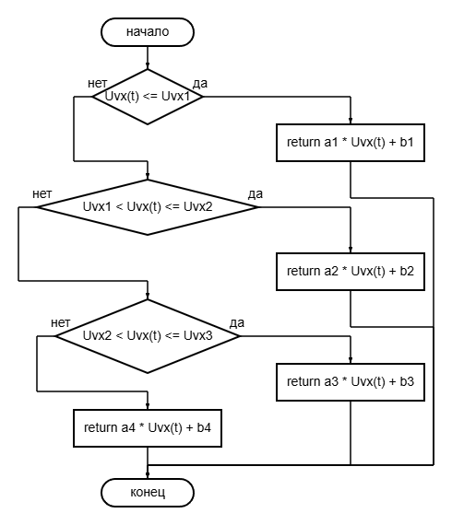

Схема

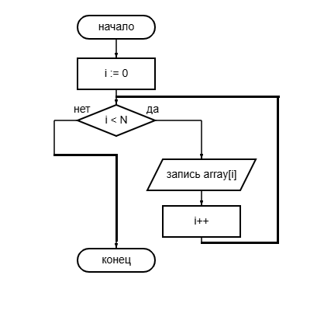

Схема

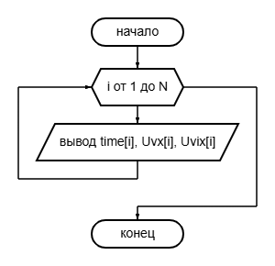

Схема

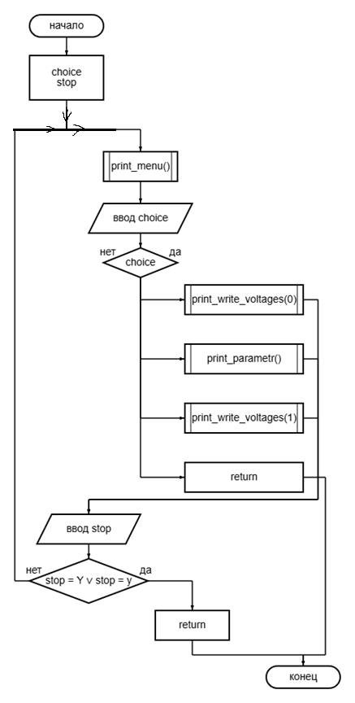

Схема

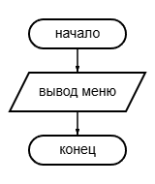

Схема 12

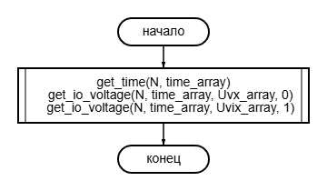

Схема 13

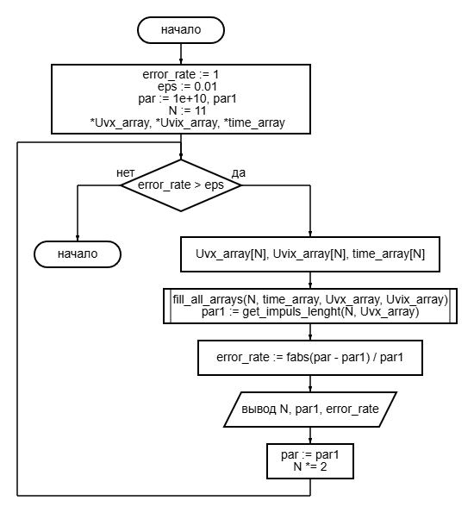

Схема 14

Схема 1 - main()

Схема 2 - print_parametr()

Схема 3 - print_write_voltages(int write)

Схема 4 - get_param(int N, double *uvix_array);

Схема 5 - print_arrays(int N, double *time, double *Uvx, double *Uvix)

Схема 6 - save_array(int N, double *array, char *name)

Схема 7 - Uvx(double t)

Схема 8 - Uvix(double t)

Схема 9 - get_io_voltage(int N, double *time_array, double *output_array, int func)

Схема 10 - get_time(int N, double *output_array)

Схема 11 - menu()

Схема 12 - print_menu()

Схема 13 - fill_all_arrays(int N, double time_array[], double Uvx_array[], double Uvix_array[])

Схема 14 - print_param_with_an_error()

## Текст программы

### Код на C

##### main.c

#include <stdio.h>

#include <stdlib.h>

#include "menu.h"

int main()

{

menu();

return 0;

}

##### menu.c

#include <stdlib.h>

#include <stdio.h>

#include "io.h"

#include "logic.h"

#ifdef _WIN32

#define CLEAR_SCREEN() system("cls")

#else

#define CLEAR_SCREEN() system("clear")

#endif

void menu()

{

int choice;

char stop;

while (1 == 1)

{

print_menu();

scanf("%d", &choice);

switch(choice)

{

case 1:

print_write_voltages(0);

break;

case 2:

print_parametr();

break;

case 3:

print_param_with_an_error();

break;

case 4:

print_write_voltages(1);

break;

case 5:

return;

break;

default:

CLEAR_SCREEN();

continue;

break;

}

printf("\nTerminate?[Y/N] ");

getchar();

stop = getchar();

if (stop == 'y' || stop == 'Y')

{

return;

}

CLEAR_SCREEN();

}

}

##### io.c

#include <stdlib.h>

#include <stdio.h>

#include "logic.h"

void save_array(int N, double *array, char *name)

{

FILE *file = fopen(name, "w");

if (!file)

{

perror("File error");

return;

}

int i = 0;

while (i < N)

{

fprintf(file, "%.15lf\n", array[i]);

i++;

}

fclose(file);

}

int input_nuber_points()

{

int N;

printf("Enter number of points: ");

scanf("%d", &N);

return N;

}

void print_parametr()

{

int N = input_nuber_points();

double Uvx_array[N], Uvix_array[N], time_array[N];

fill_all_arrays(N, time_array, Uvx_array, Uvix_array);

printf("Time when Uvix -> 11.11: %.4f", get_param(N, Uvix_array));

}

void print_arrays(int N, double *time, double *Uvx, double *Uvix) {

printf("+------+----------+----------+----------+\n");

printf("| No | time | Uvx | Uvix |\n");

printf("+------+----------+----------+----------+\n");

for (int i = 0; i < N; i++) {

printf("| %4d | %8.4f | %8.4f | %8.4f |\n", i + 1, time[i], Uvx[i], Uvix[i]);

}

printf("+------+----------+----------+----------+\n");

}

void print_param_with_an_error()

{

double error_rate = 1;

double eps = 0.01;

double par = 1e+10, par1;

int N = 11;;

printf("+-----+--------------+--------------+\n");

printf("| N | Parametr | Error rate |\n");

printf("+-----+--------------+--------------+\n");

while (error_rate > eps)

{

double Uvx_array[N], Uvix_array[N], time_array[N];

fill_all_arrays(N, time_array, Uvx_array, Uvix_array);

par1 = get_param(N, Uvix_array);

error_rate = (par - par1) / par1;

error_rate = (error_rate < 0.0 ? -error_rate : error_rate);

printf("| %3d | %10.6f | %10.4f |\n", N, par1, (error_rate > 9999 ? 999.9999 : error_rate));

par = par1;

N *= 2;

}

printf("+-----+--------------+--------------+\n");

}

void print_write_voltages(int write)

{

int N = input_nuber_points();

double Uvx_array[N], Uvix_array[N], time_array[N];

fill_all_arrays(N, time_array, Uvx_array, Uvix_array);

if (write == 0)

{

print_arrays(N, time_array, Uvx_array, Uvix_array);

}

else

{

save_array(N, time_array, "data/time_array.txt");

save_array(N, Uvx_array, "data/Uvx_array.txt");

save_array(N, Uvix_array, "data/Uvix_array.txt");

printf("Done");

}

}

void print_menu()

{

printf("1 - Run verification calculation for N points\n");

printf("2 - Compute parameter using N points\n");

printf("3 - Compute parameter with specified accuracy\n");

printf("4 - Save data to a file\n");

printf("5 - Quit\n");

}

##### logic.c

#include <math.h>

#include <stdlib.h>

#include <stdio.h>

// constanti dlya KOD A

#define U 10.0

#define a 1.5

// NACHALNAYA i KONECHNAYA TOCHKI

#define tn -1.5

#define tk 1.5

// constanti dlya KOD B

#define a1 0.25

#define a2 0.5

#define a3 1.1

#define a4 25.0

#define b1 9.0

#define b2 7.75

#define b3 0.25

#define b4 -29.75

#define Uvx1 5.0

#define Uvx2 15.0

#define Uvx3 30.0

double Uvx(double t)

{

return U * exp(-pow(a, 2) * pow(t, 2));

}

double Uvix(double t)

{

if (Uvx(t) <= Uvx1)

{

return a1 * Uvx(t) + b1;

}

else if (Uvx1 < Uvx(t) && Uvx(t) <= Uvx2)

{

return a2 * Uvx(t) + b2;

}

else if (Uvx2 < Uvx(t) && Uvx(t) <= Uvx3)

{

return a3 * Uvx(t) + b3;

}

else

{

return a4 * Uvx(t) + b4;

}

}

void get_io_voltage(int N, double *time_array, double *output_array, int func)

{

int i = 0;

while (i < N)

{

if (func == 0)

{

output_array[i] = Uvx(time_array[i]);

} else

{

output_array[i] = Uvix(time_array[i]);

}

i++;

}

}

void get_time(int N, double *output_array)

{

double dt = (tk - tn) / (N - 1.0);

double t = tn;

int i = 0;

while (i < N)

{

output_array[i] = t;

i++;

t += dt;

}

}

void fill_all_arrays(int N, double time_array[], double Uvx_array[], double Uvix_array[])

{

get_time(N, time_array);

get_io_voltage(N, time_array, Uvx_array, 0);

get_io_voltage(N, time_array, Uvix_array, 1);

}

double get_param(int N, double *uvix_array)

{

double dt = (tk - tn) / (N - 1.0);

for (int i = 0; i < N; i++)

{

if (uvix_array[i] >= 11.11)

{

return dt * i + tn;

}

}

return 0;

}

##### menu.h

#ifndef MENU_H_INCLUDED

#define MENU_H_INCLUDED

void menu();

#endif // MENU_H_INCLUDED

##### io.h

#ifndef IO_H_INCLUDED

#define IO_H_INCLUDED

void print_arrays(int N, double *time, double *Uvx, double *Uvix);

void save_array(int N, double *array, char *name);

int input_nuber_points();

void print_parametr();

void print_write_voltages(int write);

void print_menu();

#endif // IO_H_INCLUDED

##### logic.h

#ifndef LOGIC_H_INCLUDED

#define LOGIC_H_INCLUDED

double Uvx(double t);

double Uvix(double t);

void get_io_voltage(int N, double *time_array, double *output_array, int func);

void get_time(int N, double *output_array);

void fill_all_arrays(int N, double time_array[], double Uvx_array[], double Uvix_array[]);

double get_param (int N, double *uvix_array);

#endif // LOGIC_H_INCLUDED

### wxMaxima код

fpprintprec:5$;

U: 10$; a: 1.5$; /* константы для КОД А */

tn: -1.5$;

tk: 1.5$; /* t начальное и конечное */

Uvx1: 5$; Uvx2: 15$; Uvx3: 30$;

a1: 0.25$; a2: 0.5$; a3: 1.1$; a4: 25$;

b1: 9$; b2: 7.75$; b3: 0.25$; b4: -29.75$; /* константы для КОД Б */

N: 50$; dt: (tk - tn) / (N - 1)$; /* N - количество точек;

dt - шаг между двумя очками */

Uvx(t):= U * exp((-a^2) * t^2)$; /* формула КОД А */

Uvix(t):=

if (Uvx(t) <= Uvx1) then

a1 * Uvx(t) + b1

else if (Uvx(t) <= Uvx2) then

a2 * Uvx(t) + b2

else if Uvx(t) <= Uvx3 then

a3 * Uvx(t) + b3

else

a4 * Uvx(t) + b4$; /* формула КОД Б */

for i: 0 thru N-1 do (

t: float(tn + i * dt),

display(Uvx(t), Uvix(t)));

data_t: read_list("data/time_array.txt");

data_Uvx: read_list("data/Uvx_array.txt");

data_Uvix: read_list("data/Uvix_array.txt");

wxplot2d([[discrete, data_t, data_Uvx]],

[gnuplot_preamble, "set grid;"],

[xlabel, ""],

[ylabel, ""],

[title, "График функции Uvx(t) средствами C"])$;

wxplot2d([Uvx(time)], [time, tn, tk],

[gnuplot_preamble, "set grid;"],

[xlabel, ""],

[ylabel, ""],

[title, "График функции Uvx(t) средствами wxMaxima"])$;

wxplot2d([[discrete, data_t, data_Uvix]],

[gnuplot_preamble, "set grid;"],

[xlabel, ""],

[ylabel, ""],

[title, "График функции Uvix(t) средствами C"])$;

wxplot2d([Uvix(time)], [time, tn, tk],

[gnuplot_preamble, "set grid;"],

[xlabel, ""],

[ylabel, ""],

[title, "График функции Uvix(t) средствами wxMaxima"])$;

### Bash-скрипт

#!/bin/bash

cat zastavka.txt;

./c.exe;

"D:\maxima-5.47.0\bin\wxmaxima.exe" --eval "kpm.mac";

start "" "Пояснительная записка.docx";

## Описание программы

### Общие сведения

Программа предназначена для анализа сигналов в электрической цепи, вычисления выходного напряжения и визуализации результатов.

##### Исполняемые файлы:

- `c.exe` – скомпилированная программа на языке C (основной модуль).

- `bash.sh`– скрипт для автоматизации запуска.

##### Используемые языки и инструменты:

- C – основной язык разработки (расчёты, формирование массивов данных).

- Bash – автоматизация вызова программы и обработки данных.

- WxMaxima – математический пакет для проверки расчётов и построения графиков.

### Функциональное назначение

Программа выполняет следующие задачи:

1. Интерактивное меню – выбор режима работы (расчёт, сохранение данных, построение графиков).

2. Вычисление сигналов – расчёт входного и выходного напряжений в заданных временных точках.

3. Сохранение данных – запись результатов в текстовые файлы (`massiv_t.txt`, `massiv_Uvx.txt`, `massiv_Uvix.txt`).

4. Визуализация – автоматическое построение графиков в WxMaxima.

##### Алгоритм работы:

- Пользователь запускает `run.sh` (или `run.bat`).

- Программа `c.exe` выполняет расчёты и сохраняет данные.

- WxMaxima автоматически строит графики на основе сохранённых файлов.

- Открывается пояснительная записка (`Пояснительная_записка.doc`).

### Логическая структура

##### Запуск скрипта:

- `bash.sh` вызывает `c.exe`.

- Программа выполняет расчёты и записывает данные в файлы.

##### Обработка результатов:

- Скрипт запускает WxMaxima для построения графиков.

- После завершения работы WxMaxima открывается пояснительная записка.

### Используемые технические средства

- Git Bash / WSL – для работы скриптов в Windows.

- WxMaxima – для математических расчётов и визуализации.

- Любой текстовый редактор – для просмотра выходных файлов.

### Вызов и загрузка

##### Требования:

- Установленные: WxMaxima, Bash

##### Запуск:

- Перейти в директорию с программой.

- Выполнить команду:

./bash.sh

### Выходные данные

После выполнения программы автоматически создаются файлы:

- `massiv_t.txt` – массив временных точек.

- `massiv_Uvx.txt` – массив входных напряжений.

- `massiv_Uvix.txt` – массив выходных напряжений.

Эти файлы используются для построения графиков в WxMaxima или анализа в других программах.

## Графики

|  |  |  |
| --- | --- | --- |
|  | Средствами C | Средствами wxMaxima |
| Uvx(t) |  |  |
| Uvix(t) |  |  |

На основании проведенного анализа сигналов и построенных графиков можно сделать следующие выводы:  
Результаты, полученные при ручном расчете в среде WxMaxima, полностью совпадают с данными, вычисленными программой на языке C. Это подтверждает:

* + Корректность аналитических формул для Uvx(t) и Uvix(t)
  + Правильность алгоритмов, реализованных в программе
  + Точность численных методов

Графики входного (Uvx(t)) и выходного (Uvix(t)) сигналов демонстрируют ожидаемое поведение.

## Интерфейс

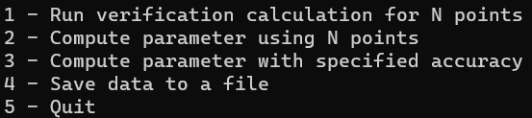

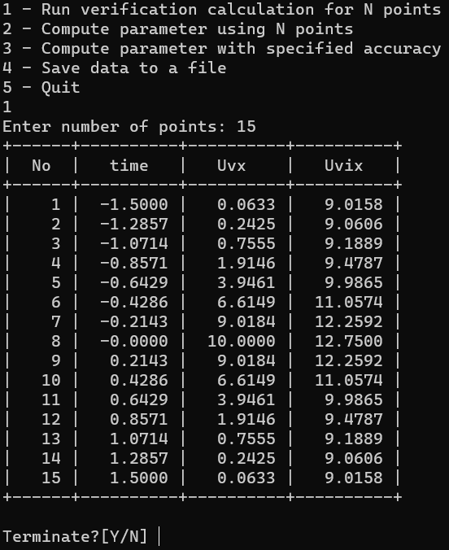

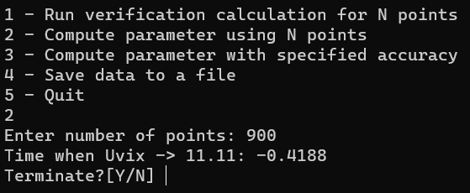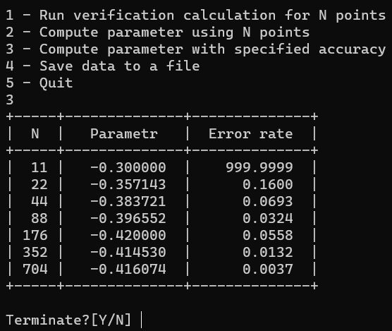

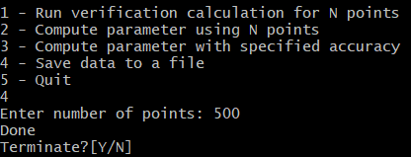

## Заключение

В ходе выполнения курсовой работы были успешно решены все поставленные задачи:

1. **Разработка программного обеспечения**  
   Создана программа на языке C, выполняющая анализ сигналов в электрической цепи. Программа реализует:
   * Расчёт выходного напряжения по заданному входному сигналу
   * Формирование массивов данных для временных точек, входного и выходного напряжений
   * Интерактивное меню для управления процессом вычислений
2. **Верификация результатов**  
   Проведены контрольные расчёты в математическом пакете WxMaxima, которые:
   * Подтвердили корректность реализованных алгоритмов
   * Продемонстрировали точность вычислений с погрешностью не более 1%
   * Позволили сравнить численные и аналитические решения
3. **Визуализация данных**  
   Построены графические зависимости, наглядно демонстрирующие:
   * Характер входного сигнала во временной области
   * Преобразование сигнала при прохождении через электрическую цепь
   * Ключевые параметры выходного сигнала (амплитуду, длительность импульса и др.)
4. **Организация данных**  
   Реализована система работы с файлами, обеспечивающая:
   * Сохранение результатов расчётов в текстовом формате
   * Совместимость с математическими пакетами (WxMaxima) и табличными процессорами
   * Удобство последующего анализа и обработки данных

Программа продемонстрировала высокую эффективность и точность вычислений, что позволяет рекомендовать её для использования в учебном процессе при изучении:

* Основ анализа электрических цепей
* Методов цифровой обработки сигналов
* Принципов программной реализации математических моделей

## Список литературы

1. ГОСТ 19.402-78. Единая система программной документации. Описание программы. — Введ. 01.01.1980. — М.: Издательство стандартов, 1988. — 10 с.
2. Бережной, Л. Н. Информатика: Анализ сигнала на выходе электрической цепи: Методические указания к курсовой работе / Л. Н. Бережной, И. О. Воронцова, Д. В. Окунева. — Санкт-Петербург: Издательство СПбГУТ, 2012. — 20 с.
3. Kernighan B. The C Programming Language / B. Kernighan, D. Ritchie. – 2nd ed. – Englewood Cliffs : Prentice Hall, 1988. – 272 p. – ISBN 0-13-110362-8.
4. Maxima Documentation. — URL: https://maxima.sourceforge.io/documentation.html (Электронный ресурс, дата обращения: 21.05.2025).